Все живем в обществе, где надо соблюдать определенные нормы и правила поведения в дорожно-транспортной обстановке. Зачастую виновниками дорожно-транспортных происшествий являются сами дети, которые играют вблизи дорог, переходят улицу в неположенных местах, неправильно входят в транспортные средства и выходят из них. Однако дети дошкольного возраста – это особая категория пешеходов и пассажиров. К ним нельзя подходить с той же меркой, как и к взрослым, ведь для них дословная трактовка правил дорожного движения неприемлема, а нормативное изложение обязанностей пешеходов и пассажиров на недоступной для них дорожной лексике, требует от дошкольников абстрактного мышления, затрудняет процесс обучение и воспитание. Вот почему с самого раннего возраста необходимо учить детей безопасному поведению на улицах, дорогах, в транспорте и правилам дорожного движения. В этом должны принимать участие и родители, и дошкольные учреждения, а в дальнейшем, конечно же, школа и другие образовательные учреждения.
Таким образом, важным условием, обеспечивающим успех создания авторских игр, стала высокая эмоциональная установка, создание проблемных ситуаций, которые необходимо решать в процессе игровой деятельности.
Игра с детьми дошкольного возраста является ведущим видом деятельности детей. Именно игра дает ребенку доступные для него способы моделирования окружающей жизни. В игре дошкольники обогащают свой жизненный и чувственный опыт, вступают в определенные отношения со сверстниками и взрослыми. Научившись поступать в имитированных игровых ситуациях, близко воспроизводящих реальную обстановку, дошкольники чувствуют себя намного увереннее в реальных условиях.
Подвижные игры - комплексный воспитательно-образовательный процесс важнейшего значения. Двигательная деятельность детей, составляющая основу этого процесса, благотворно влияет на физическое развитие, формирование двигательных навыков и физических качеств, на укрепление здоровья, повышая функциональную деятельность организма и усиливая эмоционально радостные ощущения. Оздоровительный эффект, достигнутый при проведении подвижных игр, тесно связан с положительными эмоциями детей, возникающими в процессе игровой деятельности и благотворно влияющими на психику ребенка.
Значимость проблемы для практики связана с тем, что дети дошкольного возраста испытывают существенные трудности в получении знаний о правилах дорожного движения.
Актуальность и значимость проблемы послужили основанием для возникновения противоречия между необходимостью формирования знаний и правил дорожного движения у детей дошкольного возраста через подвижные игры и отсутствия необходимого набора подвижных игр, направленных на формирование правил дорожного движения у детей дошкольного возраста. Исходя из этого, попытаемся решить данное противоречие, используя при этом создание цикла авторских подвижных игр.

При работе с детьми младшего дошкольного возраста организуются элементарные по содержанию и правилам авторские подвижные игры, в которых дети выполняют однородные роли или двигательные задания при непосредственном участии инструктора по физической культуре.

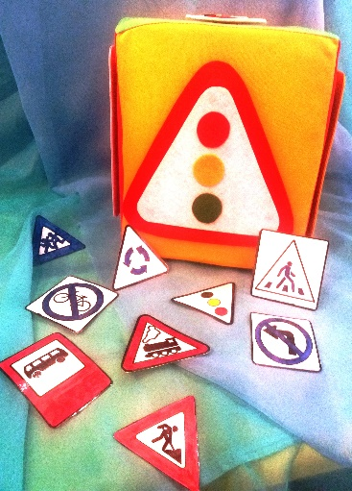
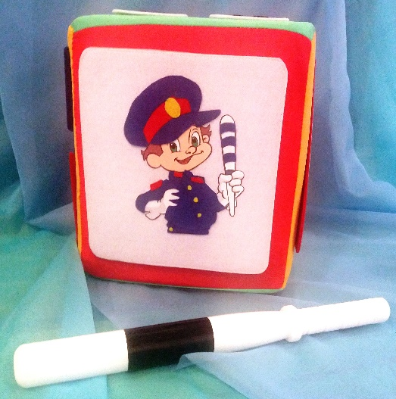
Считаю своей находкой использование «дорожного кубика», его символ знаком детям с раннего возраста. А внесение новых игровых элементов связанных с тематикой ПДД позволяет наглядно и эффективно использовать его во время подвижных игр. На каждой стороне кубика изображен символ подвижной игры. Использование кубика в младшем и среднем возрасте определяет выбор подвижной игры.
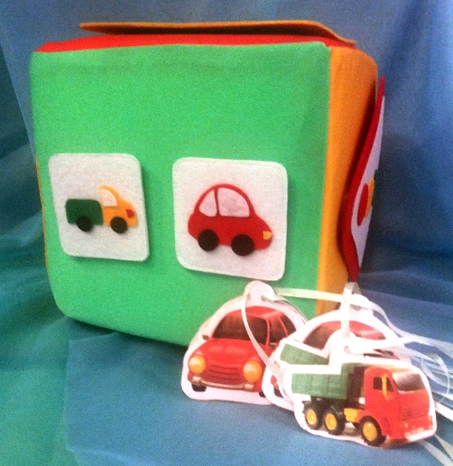

Например игра: «Передай жезл», «Собери знак», «Транспорт», «Сигналы светофора», «Виды переходов», «Безопасный островок»
В среднем дошкольном возрасте использую авторские игры с простейшими элементами соревнованиями, как индивидуальными так и коллективными.
Например, игра «Быстрый жезл», «Будь внимателен», «Светофория», «Пешеходный переход», «Веселые машинки», «Островок безопасности»
Для детей старшего дошкольного возраста авторские подвижные игры усложняются по содержанию, правилам, количеству ролей, ведению заданий на коллективное соревнование. И тогда пришла идея предложить детям квест - игру, так как это приключенческая игра, где высокая двигательная активность сочетается с необходимостью решения логических задач. И проведенные квесты – доказывают это!!!
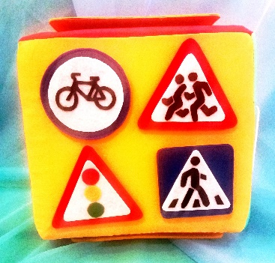
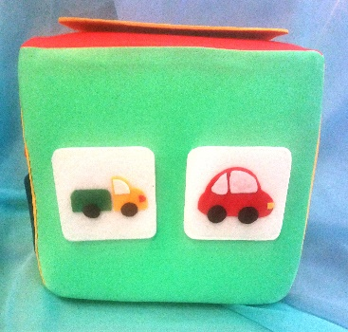
Например, ИГРА - КВЕСТ «Безопасная дорога» включает в себя 6 заданий, связанных между собой.
«Грузовики»
«Парковка»
«Переход»
«Веселый пешеходный переход»
«Дорожный островок»

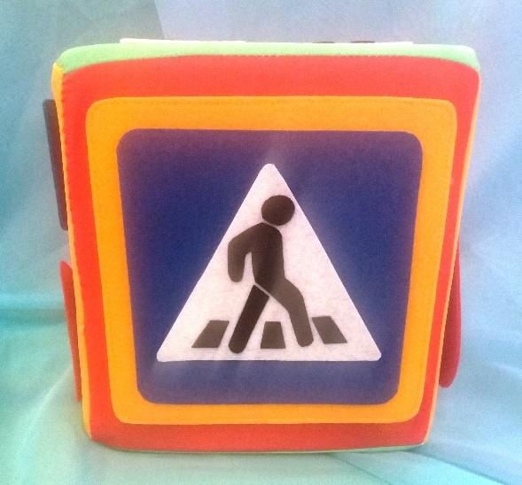

После прохождения каждого испытания команда получает элемент пазла, в последствии, пройдя весь квест из пазлов собирается картинка.
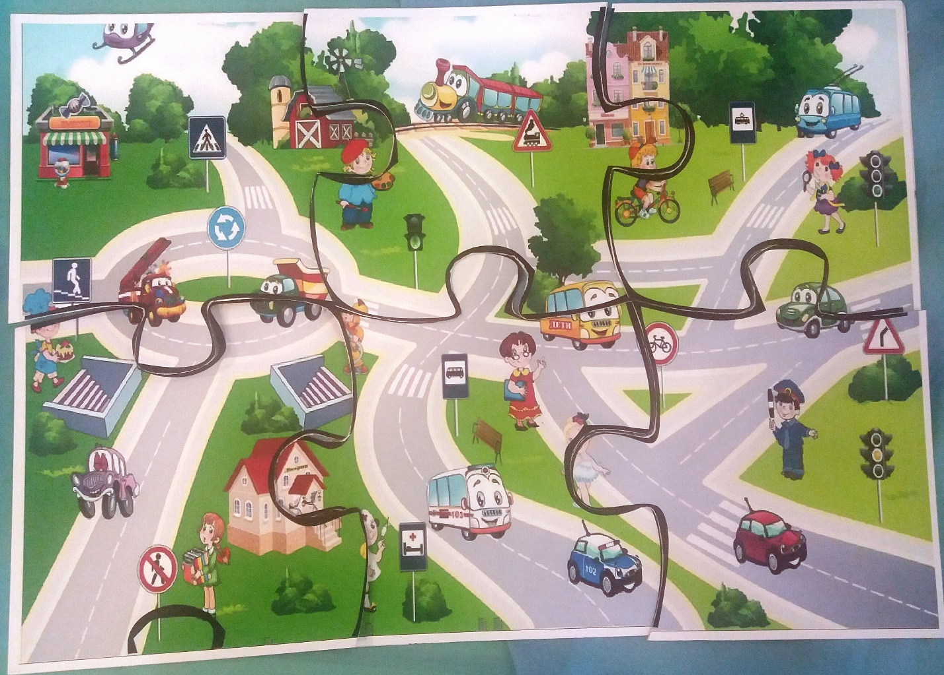

За время работы над темой было разработано и апробировано 18 игр по 6 на каждый возраст, отличающиеся как названием так и содержанием.

